Приложение 1. Строение зуба.

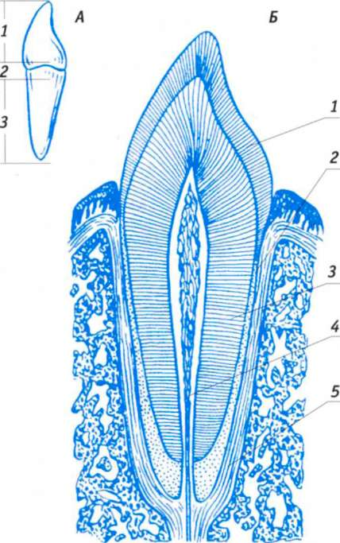
Рисунок 1. Строение зуба
А: 1 — коронка зуба; 2 — шейка зуба; 3 — корень зуба Б: 1 — эмаль; 2 — цемент; 3 — дентин; 4 — канал корня зуба; 5 — периодонт

